
Guía : “¡Yo también puedo ser escritor y escritora de cuentos!”
Asignatura: Lenguaje y Comunicación
Curso: 3º Básico

Objetivos de aprendizaje: Escribir correctamente para facilitar la comprensión por parte del lector, aplicando lo aprendido en años anteriores y usando de manera apropiada: mayúsculas al iniciar una oración y al escribir sustantivos propios, punto al finalizar una oración y punto aparte al finalizar un párrafo, coma en enumeración.
Conceptos Claves: Producción textual – narración – mayúscula – puntos seguido y aparte – coma en enumeración.

Habilidades: Reflexionar sobre el texto – extraer información explícita – extraer información implícita – reconocimiento de funciones gramaticales y usos ortográficos. (Recordar - comprender - analizar – aplicar - crear).

- Lee atentamente el diálogo.
“A mí me gustan los cuentos de princesas”.

“A mí me gustan los cuentos de castillos y dragones”.

“A mí me gustan las historias reales sobre niños”.

“A mí me gustan las historias divertidas sobre juegos”.


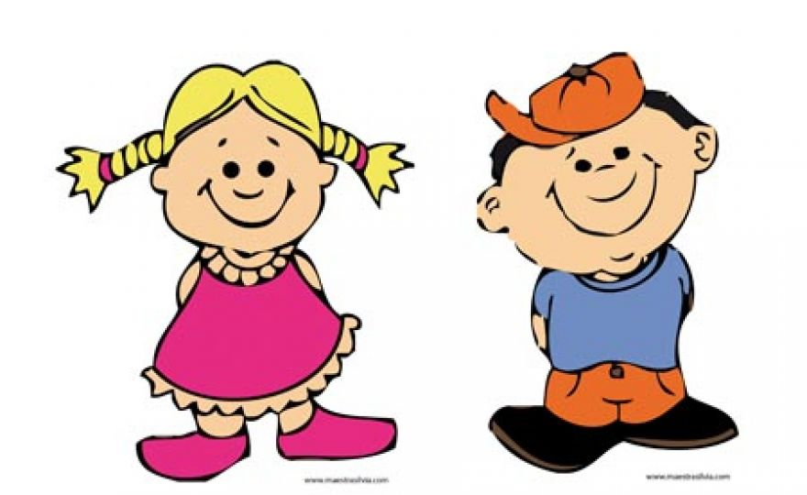


Cecilia
Pamela
Raúl
Diego

- ¿Qué tipo de cuento prefieres tú? ¿Por qué?

- Crea un cuento sobre el tema que tú quieras. Para lograrlo, responde las siguientes preguntas para planificar y organizar tu escrito.

- ¿Cuáles serán los personajes de tu historia?
_____________________________________________________________
_____________________________________________________________
- ¿Dónde se desarrollarán los acontecimientos?
_____________________________________________________________
_____________________________________________________________
- ¿Cuál será el conflicto de tu historia?
_____________________________________________________________
_____________________________________________________________
- ¿Cómo se solucionará el conflicto?
_____________________________________________________________
_____________________________________________________________
- Escribe el cuento, no olvides que tienes que guiarte por la estructura correspondiente:
- Escribir un título acorde a la historia.
- Escribir los nombres propios con mayúscula.
- Usar punto seguido, al finalizar una oración.
- Punto aparte, al finalizar un párrafo.
- Escribir con letra clara y ordenada.
- Utilizar coma al enumerar ideas o elementos.

- Realiza una autoevaluación de tu cuento, completando con una X, la siguiente pauta.

Mi cuento … | Logrado | Medianamente logrado | No logrado
Tiene un título acorde a la historia.
Presenta la estructura de un cuento.
Se respetan las mayúsculas y los signos de puntuación.
Posee comas al enumerar elementos

- Realiza las correcciones que sean necesarias y reescríbelo en tu cuaderno.

MI CUENTO:

___________________________________________

_______________________________________________________________________________________________________________________________________________________________________________________________________________________________________________________________________________________________________________________________________________________________________________________________________________________________________________________________________________________________________________________________________________________________________________________________________________________________________________________________________________________________________________________________________________________________________________________________________________________________________________________________________________________________________________________________________________________________________________________________________________________________________________________________________________________________________________________________________________________________________________________________________________________________________________________________________________________________________________________________________________________________________________________________________________________________________________________________

Asignatura: Lenguaje y Comunicación
Curso: 3º Básico
Guía: “¡Cada día escribo mejor!”
Objetivos de aprendizaje
- Comprender la función de los artículos, sustantivos y adjetivos en textos orales y escritos, y reemplazarlos o combinarlos de diversas maneras para enriquecer o precisar sus producciones.
Conceptos Claves: Funciones gramaticales.

Habilidades: Reconocimiento de funciones gramaticales y usos ortográficos. (Recordar – analizar – aplicar).

- Complementa las siguientes oraciones, utilizando adjetivos calificativos.

Mi amiga…
Cecilia…
Mi perro Chocolo…

- Corrige estas oraciones, reemplazando la palabra subrayada, por un sustantivo preciso.

Mi mamá compró en el supermercado una cosa para hacer queque.

Mi papá utiliza una cuestión que sirve para escuchar música sin hacer ruido.

Habilidades: Reflexionar sobre el texto – reconocimiento de funciones gramaticales y usos ortográficos. (Recordar - comprender - analizar – aplicar – evaluar - crear).

- Relee el cuento que has creado en la guía anterior y realiza las siguientes actividades, que te permitirán mejorarlo.

- Subraya las palabras que se repiten y reemplázalas por sinónimos. Para ello, utiliza un diccionario.

- ¿Describiste a alguno de los personajes de tu cuento? Si lo hiciste, enriquécela agregando adjetivos calificativos. Si no lo hiciste, crea una, agregando adjetivos.

- Para dialogar: ¿Te parece útil el proceso de corrección de textos, realizado durante esta sesión? ¿Por qué? Fundamenta tu respuesta.
_________________________________________________________________________________________________________________________________________________________________________________________________________
Habilidades: Reflexionar sobre el texto. (Recordar - evaluar).

- Responde las siguientes preguntas.

- ¿Qué es un adjetivo calificativo?
______________________________________________________________________________________________________________________________________

- ¿Cómo puedes reconocerlo?
______________________________________________________________________________________________________________________________________

- ¿Para qué te puede servir este tipo de palabra, en tu proceso de redacción de textos?
_____________________________________________________________________________________________________________________________________

